PROCEDIMIENTO ESPECIAL SANCIONADOR.

EXPEDIENTE: TEEA-PES-090/2021.

DENUNCIANTE: C. Richard Ramírez Diaz de León representante propietario del Partido Acción Nacional ante el Consejo Municipal Electoral de Aguascalientes del IEE.

DENUNCIADO: C. Francisco Arturo Federico Ávila Anaya; la coalición “Juntos Haremos Historia en Aguascalientes”; los medios informativos “Mundo Ejecutivo” y “El Soberano”.

MAGISTRADA PONENTE: Claudia Eloisa Díaz de León González.
SECRETARIO DE ESTUDIO: Néstor Enrique Rivera López.

Aguascalientes, Aguascalientes, a veintiocho de julio de dos mil veintiuno.

Sentencia en la que, se declaran inexistentes los hechos denunciados atribuidos al C. Francisco Arturo Federico Ávila Anaya ex candidato a la Presidencia Municipal de Aguascalientes por la coalición “Juntos Haremos Historia en Aguascalientes”.

- ANTECEDENTES.

- Proceso Electoral Concurrente Ordinario 2020-2021.

El tres de noviembre de dos mil veinte, dio inicio el proceso electoral concurrente ordinario 2020-2021, para la renovación de los Ayuntamientos y Diputaciones del Estado de Aguascalientes.

Para el Municipio de Aguascalientes, los plazos fueron los siguientes:

a) Precampaña: Del dos al treinta y uno de enero de dos mil veintiuno.
b) Campaña: Del diecinueve de abril al dos de junio de dos mil veintiuno.
c) Veda Electoral: Tres días antes de la Jornada Electoral.
d) Jornada Electoral: El día seis de junio de dos mil veintiuno.

- Presentación de la denuncia. El treinta y uno de marzo de dos mil veintiuno, el C. Richard Ramírez Diaz de León representante propietario del Partido Acción Nacional ante el Consejo Municipal Electoral de Aguascalientes, presentó ante la Oficialía de Partes del IEE escrito de denuncia en contra del C. Francisco Arturo Federico Ávila Anaya, el entonces candidato a la Presidencia Municipal de Aguascalientes y la coalición “Juntos Haremos Historia en Aguascalientes”.

- Radicación ante el IEE y diligencia. El primero de abril, el Secretario Ejecutivo del IEE radicó la denuncia bajo el número de expediente IEE/PES/011/2021, además en misma fecha procedió a ordenar diligencia para mejor proveer, requiriendo al Secretario Técnico del Consejo Municipal de Aguascalientes acredite la personalidad del denunciante.

- Oficialía Electoral. El día once de abril, se practicó la diligencia solicitada por el actor y se asentó en el acta los hechos constatados.

- Admisión de la denuncia y emplazamiento. El doce de abril, el Secretario Ejecutivo, dictó el acuerdo de admisión, señalando fecha para la celebración de la Audiencia de Pruebas y Alegatos.

- Medidas Cautelares. Del escrito de denuncia, se observa que el actor solicita que se ordene la eliminación de todos los espectaculares referentes al denunciado que se tuviera a la fecha.

Al respecto, la Comisión de Quejas y Denuncias del IEE, determinó no adoptar las medidas cautelares, toda vez que, de los hechos denunciados, no se precisa el daño que pretende evitarse en relación con los hechos que busca hacer cesar.

5. Audiencia de pruebas y alegatos. El veintiuno de abril de dos mil veintiuno, en las instalaciones del IEE, se celebró la audiencia de pruebas y alegatos a que se refieren los artículos 272 del Código Electoral, así como 101 y 102 del Reglamento de Quejas y Denuncias del IEE.

A la audiencia, no comparecieron los denunciados, porque no fueron debidamente emplazados.

6. Diligencias para mejor proveer. En misma fecha el Secretario Ejecutivo, instruyó diligencias para mejor proveer a efecto de contar con elementos para localizar y emplazar a los medios informativos “Mundo Ejecutivo” y “El Soberano”. Tales diligencias, fueron practicadas en fecha veinte de abril de dos mil veintiuno mediante oficio de numero SECG-IECM/|1322/2021.

- Segunda diligencia para mejor proveer. En fecha veintidós de abril, el Secretario Ejecutivo, ordenó requerir en auxilio a la Unidad Técnica de Vinculación con los Organismos Públicos Locales del Instituto Nacional Electoral, para que se informara respecto de los elementos e indicios de información a fin de allegarse de los domicilios y nombres de las personas responsables del medio informativo denominado “El Soberano”. Tal diligencia, fue practicada en fecha veinticinco de mayo, mediante oficio de numero INE/CNCS-DC y Al/116/2021.

- Tercera diligencia para mejor proveer. En fecha veintiséis de mayo, conforme a los indicios recabados el Secretario Ejecutivo del IEE ordenó diligencia para mejor proveer a la Junta Local Ejecutiva en Aguascalientes, a efecto de recabar el domicilio actual del C. Alfonso Flores Durón y Enciso quien se caracteriza como Director Editorial del medio informativo denominado “El Soberano”.

- Cuarta diligencia para mejor proveer. En fecha veintiocho de mayo, visto al oficio de contestación de numero INE/JLE/VE/0662/2021, por conducto de la Unidad Técnica de Vinculación con los Organismos Públicos Locales solicitó a la secretaria técnica de la Dirección Ejecutiva del Registro Federal de Electorales del INE, a efecto de que se informara el domicilio actual del C. Alfonso Flores Durón y Enciso en su calidad de director Editorial del medio informativo denominado “El Soberano”.

Así mismo tal diligencia, se practicó en fecha seis de junio con recepción de oficio de número INE/DERFE/STN/8433/2021. En el cual dicta se emplace al denunciado vía exhorto

Una vez recibida la información se ordena nueva fecha para la celebración de audiencia de alegatos.

- Audiencia de alegatos. En fecha cinco de julio, se celebró la Audiencia de Pruebas y Alegatos a que se refieren los artículos 272 del Código Electoral, así como 101 y 102 del Reglamento de Quejas y Denuncias del IEE. Sin embargo, el medio informativo fue indebidamente emplazado, señalándole una fecha errónea, por lo que se ordenó dictar nuevamente fecha de celebración, misma que se llevó acabo el día nueve de julio.

Una vez celebrada en tiempo y forma, concluida la audiencia, el secretario ejecutivo del Consejo General del IEE, ordenó realizar el informe circunstanciado para turnar el expediente al Tribunal Electoral

- Turno del expediente. El día once de julio, mediante Acuerdo de Turno de Presidencia, se ordenó el registro del asunto en el Libro de Gobierno de Procedimientos Especiales Sancionadores, al que correspondió el número de expediente TEEA-PES-090/2021 y se turnó a la Ponencia de la Magistrada Claudia Eloisa Díaz de León González.

- Formulación del proyecto de resolución. El veintiocho de julio, se radicó el expediente en la ponencia de la magistrada electoral precisada, y una vez verificada su debida integración, al no existir trámite alguno o diligencia pendiente por realizar, se ordenó formular el proyecto de resolución y ponerlo a consideración del Pleno, según lo previsto en la fracción IV, del artículo 274 del Código Electoral.

- COMPETENCIA. Este Tribunal es competente para resolver el Procedimiento Especial Sancionador en términos de lo que disponen los artículos 252, fracción II, 268, 274 y 275 del Código Electoral, por la promoción personalizada y utilización indebida de recursos públicos.
Lo anterior, además encuentra sustento en la Jurisprudencia 25/2015, de rubro: COMPETENCIA. SISTEMA DE DISTRIBUCIÓN PARA CONOCER, SUSTANCIAR Y RESOLVER PROCEDIMIENTOS SANCIONADORES, así como en la Jurisprudencia 48/2016, de rubro: VIOLENCIA POLÍTICA POR RAZONES DE GÉNERO. LAS AUTORIDADES ELECTORALES ESTÁN OBLIGADAS A EVITAR LA AFECTACIÓN DE DERECHOS POLÍTICOS ELECTORALES.

- PERSONERÍA. El C. Richard Ramírez Diaz de León tiene reconocida su personalidad como representante propietario del Partido Acción Nacional.

Así mismo, se le tiene por reconocida la personalidad al C. Francisco Arturo Ávila Anaya en su calidad de ex candidato a la Presidencia Municipal de Aguascalientes.

La C. Aurora Vanegas Martínez en su calidad de representante de la coalición “Juntos Haremos Historia en Aguascalientes” tiene reconocida su personalidad.

El C. Walter Coratella Cuevas tiene reconocida su personalidad como representante legal de la empresa Grupo Internacional Editorial S.A. de C.V., medio informativo “Mundo Ejecutivo”, por así acreditarlo mediante poder notarial, mismo que obra en autos.

Por parte del medio de información “El Soberano” no se acredita ninguna personalidad, al no obrar constancias en autos que proporcionen datos de su representación.

IV. HECHOS DENUNCIADOS Y DEFENSAS. Esta autoridad jurisdiccional considera oportuno sintetizar los argumentos expuestos en sus escritos de queja, por parte del denunciante y de los denunciados. Esto, para seguir con la fijación de los puntos materia del procedimiento a dirimir en la presente sentencia.

1. Denuncia formulada por el C. Richard Ramírez Diaz de León. El denunciante, en su escrito controvierte hechos que, a su parecer, constituyen actos de precampaña y/o ahora campaña, en atención a las siguientes consideraciones:

- Que el día quince de diciembre de dos mil veinte, fueron colocados doce anuncios espectaculares en diversos puntos de la ciudad de Aguascalientes, mediante el cual aparecía el nombre e imagen del C. Francisco Arturo Ávila Anaya, y que a su parecer constituye propaganda a favor del ahora ex candidato.
- Manifiesta que fueron colocados doce, espectaculares, en el que se utilizaron dos “modelos” de publicidad en la cual se apreciaba el nombre del ex candidato, así mismo, leyendas que, a consideración del actor, se equiparan con el lema de campañas, tales como; “Bienestar para el Pueblo” y “El Soberano”, y del cual menciona que su mensaje a trasmitir es “Arturo Ávila traerá bienestar al pueblo”
- Menciona que la finalidad del denunciado es realizar un fraude a la ley, pues existen espectaculares con la frase “El Soberano”, frase con la que el ex candidato buscaba promocionar su nombre e imagen. Destacando que también dichas conductas son realizadas con el espectacular de la revista “Mundo Ejecutivo”.
- Argumenta que se encuentra prohibido adquirir o contratar publicidad en medios de comunicación para actos proselitistas, sin embargo, al usar los medios informativos “El Soberano” y “Mundo Ejecutivo” dieron difusión a la imagen del denunciado y lo que a su parecer constituye propaganda electoral con la finalidad de persuadir el voto a favor del entonces candidato. Y que además al realizar dichos actos se encontraban fuera del periodo electoral, configurando así, actos anticipados de precampaña.
- Así mismo, señala que se deben tener por acreditados los elementos personal, temporal y subjetivo que constituye los actos de campaña, pues dichos espectaculares aparece el nombre del ex candidato denunciado, el periodo en el que fueron colocados era se encontraba fuera del tiempo permitido para promocionar su campaña/precampaña, así como la acreditación del medio subjetivo consistente en las leyendas “Bienestar”, “Pueblo”, y en la frase “Seguridad con sentido humano”.
- Destaca las prohibiciones previstas en la normatividad electoral al difundir propaganda electoral en periodos prohibidos, pues dichas acciones conllevan y afectan las condiciones de equidad en la contienda.
- En ese sentido, precisa que la normativa electoral acotan los derechos de libertad de expresión e imprenta a efecto de que su ejercicio no contravenga o transgreda algún precepto constitucional y/o legal y que a su vez no pueda limitarse dichos derechos, sin embargo hace referencia que dichas acciones están lejos de ser un genuino trabajo periodístico espontaneo pues considera que debe atenderse un acuerdo previo expreso o tácito, escrito o verbal, tendente a aprovechar los medios impresos de comunicación para difundir promoción de cualquier ciudadano que pretenda ocupar un cargo público.
- Por tales razones, manifiesta que el hecho de exhibir el nombre del entonces candidato, su fotografía y las palabras citadas en los espectaculares aparezcan bajo una convocatoria de lunes a viernes a las 9 pm, hace referencia que la intención mantiene fines políticos.
- Argumenta, que el denunciado cometió actos de simulación o fraudes a la ley, a través de difusión de propaganda vía contratación con terceros, encubierta dentro de un medio de comunicación, con independencia de si existe o no un contrato de por medio, donde la coalición Juntos Haremos Historia en Aguascalientes y el ex candidato son cómplices de tales actos anticipados de precampaña, al no cerciorarse de la probidad del entonces candidato.

2. Defensa del C. Francisco Arturo Federico Ávila Anaya y la coalición “Juntos Haremos Historia en Aguascalientes”. De los escritos de comparecencia y alegatos, se advierte similitud, así, tanto el ex candidato denunciado como la coalición denunciada, exponen:

- Que se refuta el contenido íntegro de la fe de hechos notarial, en virtud de que dicho documento no cumple con los requisitos imprescindibles para su validez, pues carece de la firma autógrafa del fedatario público que lo expide y en consecuencia solicitan que no se le conceda valor probatorio alguno y se anule dicha prueba por no cumplir con los requisitos elementales.
- Manifiestan que, “los hechos descritos parecen ser una confección artificiosa de la parte denunciante, pues pretende engañar a esta autoridad jurisdiccional con maquinaciones, en donde su intención radica en hacer verdadero lo que a su parecer es un hecho inexistente, pues en el documento el notario público no precisa cuál fue el método que utilizó para cerciorarse del contenido en los espectaculares denunciados”.
- En ese sentido, hacen referencia que el fedatario público omitió referir si realizó personalmente el recorrido para tomar las fotografías objeto de denuncia, por lo que consideran en su defensa, que la fe pública es realizada con base a fotografías presentadas únicamente por el denunciante, por tal razón deberán considerarse como pruebas técnicas carentes de certeza.
- Así mismo, respecto a la denuncia realizada, refieren que es mal intencionada y de mala fe, en virtud de que no fue encontrado un solo espectacular en forma panorámico tal y como el denunciante refiere, pues en ningún espectacular está enfocado en resaltar al C. Francisco Arturo Federico Ávila Anaya, a su candidatura o coalición.
- Argumentan, que las imágenes descritas en la fe notarial, fueron realizadas de manera imprecisa, general y ambigua, debido a que no se describe de manera puntualizada los hechos, citando únicamente lo siguiente; “en todas las vallas publicitarias, esta publicada la imagen y nombre de Arturo Ávila una leyenda de Bienestar Pueblo y el nombre de la revista “El Soberano”. Y “En esta valla publicitaria, esta ´publicitada la imagen y nombre de Arturo Ávila y el nombre de la revista “Mundo Ejecutivo”.
- En ese sentido, manifiestan que las pruebas técnicas ofrecidas donde constan imágenes impresas como anexo, carecen de eficacia convectiva y son insuficientes para acreditar los hechos denunciados, por lo que destacan que deben considerarse como prueba valida únicamente la documental publica consistente en la diligencia de fe de hechos realizada por el IEE.
- En consecuencia, destacan que al corroborar la inexistencia de los espectaculares en dicho documental publica, se deberá tener por no acreditados los hechos denunciados y así mismo desvirtuar los elementos temporal y subjetivo dirigidos al ex candidato postulado.
3. Defensa del Grupo Internacional Editorial S.A de C.V. (Mundo ejecutivo) Del escrito de contestación a la denuncia, se expone:

- Señalan que, como empresa informativa, los suscritos no contrataron ningún tipo de publicidad en los lugares referidos en la denuncia, es así que la empresa nos suele involucrarse con cuestiones de naturaleza electoral o política, en razón a la política editorial de la empresa.
- Que, desconocen el contenido de las fotografías anexadas en la denuncia, en virtud de que no existió pago o contratación alguna para la colocación de los anuncios panorámicos con el nombre de Francisco Arturo Federico Ávila Anaya.
4. Defensa del medio informativo “El Soberano”. De los autos del expediente, a pesar de estar debidamente emplazado, no se desprende contestación o alegato alguno en su defensa.

V. ALEGATOS. A fin de garantizar el derecho de defensa y atender en su integridad la denuncia planteada, dentro de las formalidades esenciales del procedimiento, asiste a las partes el derecho de formular alegatos, y debe estimarse que este órgano jurisdiccional debe analizarlos al resolver el Procedimiento Especial Sancionador que no ocupa; resulta aplicable la jurisprudencia 29/2012 de rubro: “ALEGATOS. LA AUTORIDAD ADMINISTRATIVA ELECTORAL DEBE TOMARLOS EN CONSIDERACIÓN AL RESOLVER EL PROCEDIMIENTO ESPECIAL SANCIONADOR”.

En audiencia de alegatos en cuanto al denunciante, se hizo constar la inasistencia de la misma o de persona alguna que la represente, perdiendo así el uso del derecho que a su favor se establece.

Referente al C. Francisco Arturo Federico Ávila Anaya, la coalición “Juntos Haremos Historia en Aguascalientes” y el medio informativo “Mundo Ejecutivo”, se les tiene por compareciendo mediante escrito presentado en audiencia de fecha veintiuno de abril de dos mil veintiuno.

En cuanto al medio informativo “El Soberano”, se hizo constar la inasistencia de la misma o de persona alguna que la represente, perdiendo así el uso del derecho que a su favor se establece

VI. MEDIOS DE CONVICCIÓN. Antes de analizar la legalidad, o no, de los hechos denunciados materia del presente asunto, es necesario verificar su existencia y las circunstancias en que se realizaron, a partir de los medios de prueba que constan en el expediente, relacionados con las infracciones materia de la presente resolución.

En ese entendimiento, de las constancias que obran en autos se advierten los siguientes medios de prueba ofrecidos y admitidos.

1. VALORACIÓN DE LAS PRUEBAS OFRECIDAS Y ADMITIDAS POR EL DENUNCIANTE.

  - DOCUMENTAL PÚBLICA. Documental consistente en la certificación del Notario Público número 52, en la que se refieren diversos espectaculares en distintos puntos de la ciudad capital, por la que se pretenden tener por acreditados los hechos denunciados.

Misma, que de conformidad con lo dispuesto en el artículo 310, del Código Electoral, por haber sido expedida por funcionarios facultado para ello dentro del ámbito de su competencia, en lo individual alcanza un valor probatorio pleno, únicamente respecto a lo asentado en el acta y no en cuanto a los hechos, por lo que su valoración dependerá de la concatenación y análisis que se realice con el resto de las pruebas que obran en el expediente.

  - DOCUMENTAL PÚBLICA. En relación con la prueba consistente en la copia certificada del acta de Oficialía Electoral con clave IEE/OE/037/2021. De conformidad con lo dispuesto en el artículo 310, del Código Electoral, en lo individual alcanza un valor probatorio pleno, por haber sido expedida por funcionarios electorales facultados para ello dentro del ámbito de su competencia, únicamente respecto a su existencia y que al momento de llevarse a cabo contenían la información señalada en las mismas, no así de que el contenido transgreda lo dispuesto en la normativa, pues esto dependerá de la concatenación que se verifique con el resto de las pruebas que obran en el expediente.

2. PRUEBAS OFRECIDAS POR EL DENUNCIADO FRANCISCO ARTURO FEDERICO ÁVILA ANAYA.

2..1. DOCUMENTAL PRIVADA, Consistente en la copia simple de su credencial para votar expedida por el Instituto Nacional Electoral. Conforme a lo previsto en los artículos 255, fracción I, 256 y 308, fracción II, del Código Electoral, adquiere eficacia probatoria plena en cuanto a la autenticidad de su existencia por colmar con los requisitos pertinentes.

2.2 DOCUMENTAL PRIVADA. Consistente en la copia simple de su nombramiento como candidato por el Instituto Nacional Electoral. Conforme a lo previsto en los artículos 255, fracción I, 256 y 308, fracción II, del Código Electoral, adquiere eficacia probatoria plena en cuanto a la autenticidad de su existencia por colmar con los requisitos pertinentes.

3. PRUEBAS OFRECIDAS POR LA COALICIÓN “JUNTOS HAREMOS HISTORIA EN AGUASCALIENTES”.

3.1. DOCUMENTAL PRIVADA. Consistente en la copia simple de la credencial para votar de la C. Aurora Vanegas Martínez, expedida por el Instituto Nacional Electoral. Conforme a lo previsto en los artículos 255, fracción I, 256 y 308, fracción II, del Código Electoral, adquiere eficacia probatoria plena en cuanto a la autenticidad de su existencia por colmar con los requisitos pertinentes

4. PRUEBA OFRECIDAS POR EL MEDIO INFORMATIVO “MUNDO EJECUTIVO”.

4.1. DOCUMENTAL PRIVADA. Consistente en la copia simple de la escritura pública que acredita la calidad de representante legal al C. Walter Coratella Cuevas como representante legal del medio informativo. Conforme a lo previsto en los artículos 255, fracción I, 256 y 308, fracción II, del Código Electoral, adquiere eficacia probatoria plena en cuanto a la autenticidad de su existencia por colmar con los requisitos pertinentes

4.2 DOCUMENTAL PRIVADA. Consistente en la copia simple del Pasaporte del C. Walter Coratella Cuevas. Conforme a lo previsto en los artículos 255, fracción I, 256 y 308, fracción II, del Código Electoral, adquiere eficacia probatoria plena en cuanto a la autenticidad de su existencia por colmar con los requisitos pertinentes

5. PRUEBAS OFRECIDAS POR TODAS LAS PARTES.

Presuncional | En su doble aspecto, legal y humana, consistente en las deducciones lógico-jurídicas relacionadas con las más recientes consideraciones jurisprudenciales en materia electoral que al efecto sean formuladas por la autoridad resolutora respecto de los hechos expuestos y el caudal probatorio aportado en lo que beneficie al interés de la promovente.
Instrumental de actuaciones | Todas y cada una de las actuaciones y documentos que conformen el expediente en que se actúa con motivo de la denuncia, en todo lo que le beneficie y se acredita en relación a sus dichos.

En relación con las pruebas ofrecidas como presuncional e instrumental de actuaciones, vale decir que las que se actualicen pueden ser apreciadas por esta instancia, con independencia de que sean o no ofrecidas por las partes, conforme a lo dispuesto por el artículo 255, fracciones V y VI, del Código Electoral.

VII. HECHOS ACREDITADOS. Haciendo una valoración en conjunto de los medios de prueba referidos, analizados por este Tribunal bajo las reglas de la lógica, la experiencia y la sana crítica, con fundamento en el artículo 310 del Código Electoral, al describirse el total de las pruebas que obran en el expediente, y al haberse valorado de manera individual y conjunta, de conformidad con lo establecido por el Código Electoral, corresponde identificar los hechos que fueron acreditados.

Una vez precisados los elementos probatorios aportados y los integrados por la autoridad instructora, debe destacarse que serán analizados y valorados de manera conjunta, en atención al principio de adquisición procesal aplicable en la materia electoral, tal y como se advierte en la Jurisprudencia 19/2008, de la Sala Superior del Tribunal Electoral Federal, de rubro “ADQUISICIÓN PROCESAL EN MATERIA ELECTORAL”.

  - Calidad de la denunciante. El denunciante acude en su calidad de el C. Richard Ramírez Diaz de León tiene reconocida su personalidad como representante propietario del Partido Acción Nacional.

  - Calidad de los denunciados. En autos que obran en el expediente, el C. Francisco Arturo Federico Ávila Anaya en su calidad de ex candidato a la Presidencia Municipal de Aguascalientes y a la C. Aurora Venegas Martínez como la representante de la coalición “Juntos Haremos Historia en Aguascalientes”.

  - Calidad del medio informativo “Mundo Ejecutivo”. En autos obra copia simple del acta notariales de la empresa denunciada; por una parte, la empresa Grupo Internacional Editorial S.A de C.V como el medio informativo “Mundo Ejecutivo”.

  - El contenido de la certificación. En cuanto a lo plasmado en el documento, en virtud de contenerse en un acta levantada ante fe notarial, donde consta lo que el notario percibió.

IX. ESTUDIO DE FONDO.
CUESTIÓN PREVIA. EXISTENCIA DE LOS ESPECTACULARES DENUNCIADOS. Antes de analizar la legalidad de los hechos denunciados en el presente asunto, es necesario verificar su existencia y las circunstancias en que se realizaron, a partir de los medios de prueba que fueron ofrecidos por las partes durante la sustanciación de este procedimiento.

PLANTEAMIENTO. En consecuencia, el aspecto a dilucidar en la presente sentencia consiste en determinar lo siguiente:

a) Si los hechos denunciados se acreditan plenamente;

En caso de acreditarse el hecho denunciado, se procederá a:

b) Analizar si de los hechos acreditados, se vulnera la normativa electoral;
b) En caso de ser procedente, se determinará la responsabilidad del presunto infractor; y
c) En su caso, resolver sobre la calificación de la falta e individualización de la sanción.

CASO CONCRETO. El actor, denuncia actos anticipados de precampaña atribuidos al ex candidato a la alcaldía capitalina, pues a su consideración transgredió la normativa por aparecer en diversos espectaculares en distintos puntos de la ciudad, espectaculares que fueron visualizados por el denunciante en fecha quince de diciembre de dos mil veinte, esto es, antes del inicio de las precampañas.

Al efecto, el actor pretende tener por acreditados los hechos mediante una fe de hechos expedida por el notario público 52 del Estado de Aguascalientes.

En el acta, el fedatario público señala lo siguiente:

“1. Comparece la solicitante […] con la intención de que realice un recorrido por diversas calles de la ciudad de Aguascalientes, el cual inició a las 10:35 horas y terminó a las 13:10 horas, y de fe de la publicidad que existe, en espectaculares o vallas publicitarias, respecto del ciudadano Arturo Ávila”

Continúa diciendo:

“2. Por lo anterior, realice un recorrido por diversas vialidades principales y secundarias de la Ciudad de Aguascalientes, y me cerciore que, en varios panorámicos o vallas publicitarias, está la imagen y nombre del ciudadano ARTURO ÁVILA”

En esa secuencia, en el acta notarial de referencia, el Notario, refiere que da fe, el día 15 de diciembre de 2020, de los siguientes anuncios publicitarios:

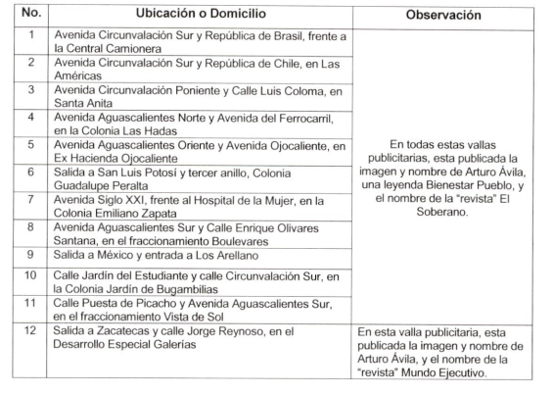
*la tabla se inserta tal como la hizo constar el notario
Finaliza el notario manifestando lo siguiente:

“4. Siendo todo lo que hasta ahora se requiere de mis servicios, doy por terminada mi intervención, a las diez horas del día de su fecha, y para lo cual levanto la correspondiente certificación notarial, para los fines legales que al interesado convengan, agregando fotografías de las vallas publicitarias.”

Por último, en el acta se anexan un total de 15 fotografías de las que no se referencia domicilio, hora, o fecha alguna, sino que solo se adjuntan las siguientes imágenes.

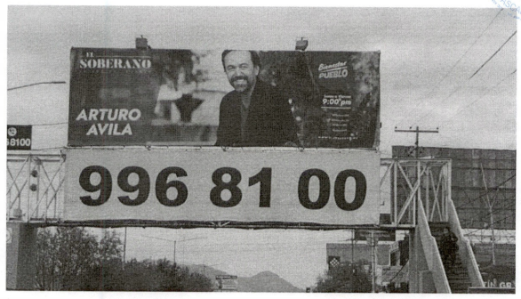 | 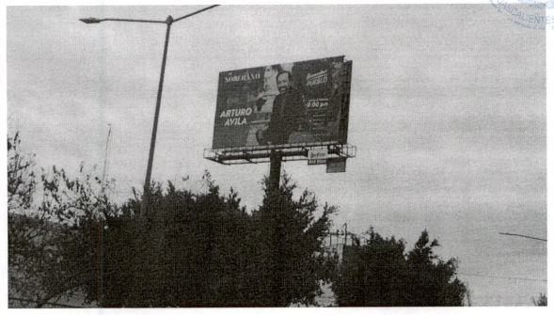
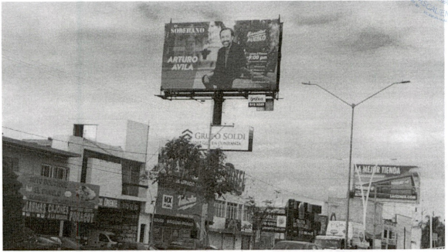 | 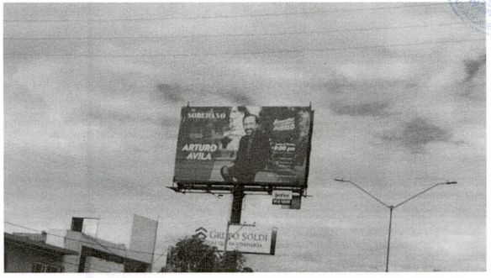
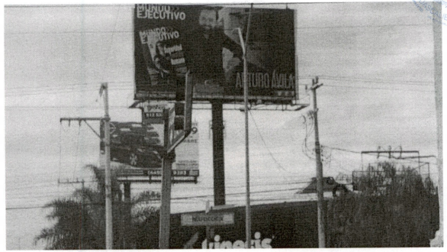 | 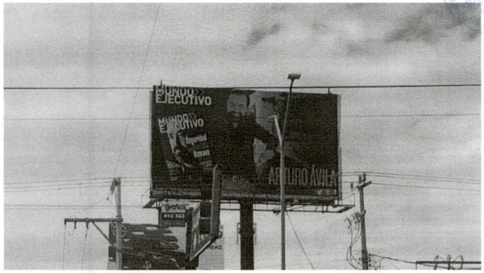
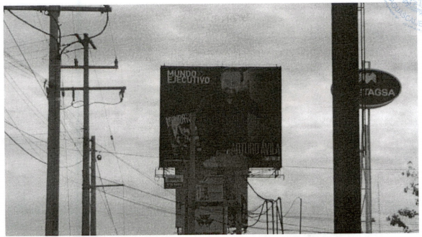 | 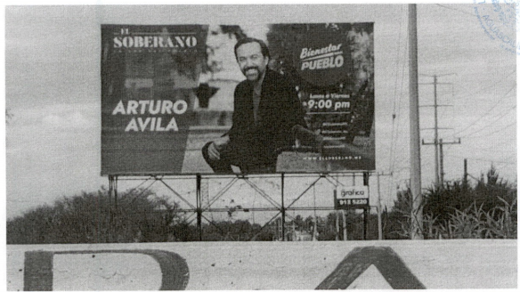
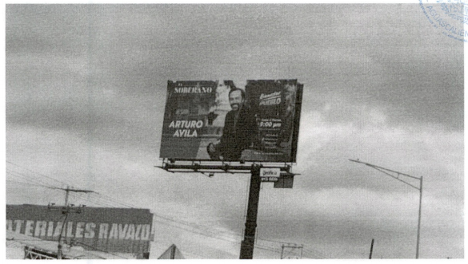 | 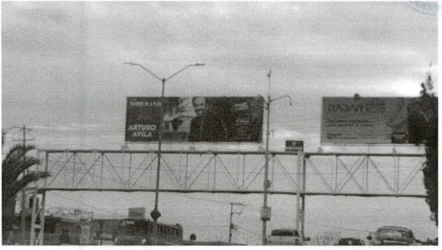
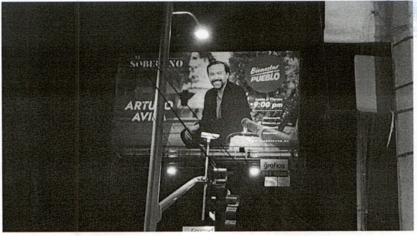 | 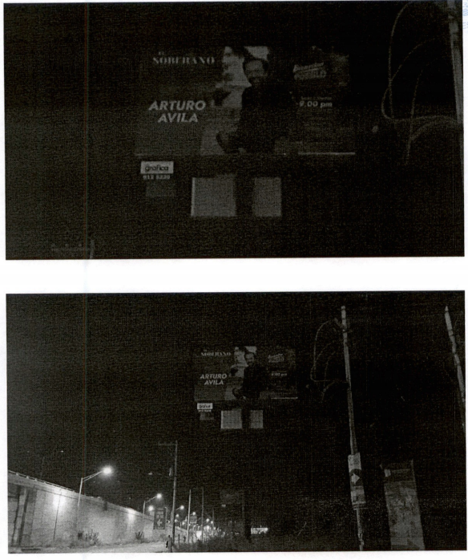
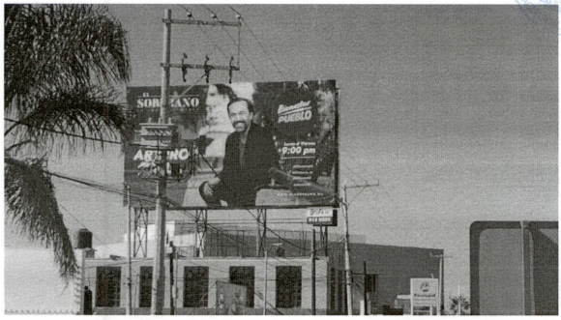 | 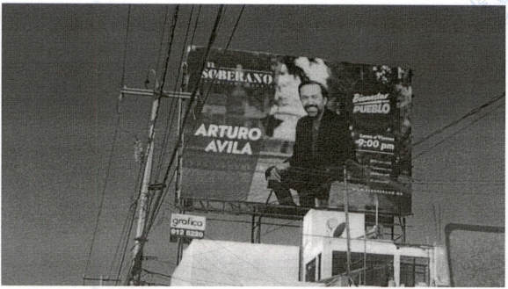

Así, tenemos que, la parte denunciante ofrece una fe de hechos por conducto de un Notario Público; Al respecto, esta autoridad reconoce que las documentales públicas por su naturaleza deben hacer prueba plena, sin embargo, ante la relativa facilidad con que, por medio de herramientas tecnológicas, se puede confeccionar y/o modificar algún contenido, así como la dificultad para demostrar, de modo absoluto e indudable, su creación, falsificaciones o alteraciones que pudieran haber sufrido, las mismas resultan imperfectas, y por ende, es insuficiente, por sí sola, para acreditar de manera fehaciente los hechos descritos por la parte actora, de acuerdo a las consideraciones siguientes:

La SCJN, en el amparo directo en revisión 5073/2018, ha precisado que, en cuanto a este tipo de certificaciones, “no resulta exigible en términos de seguridad jurídica, atendiendo a que, en el ejercicio de las facultades conferidas al notario en dichos preceptos, para la validez del instrumento notarial sobre una fe de hechos, basta que el fedatario haga constar lo que percibió con los sentidos, y su fe notarial quedará circunscrita a eso. Cosa distinta es pretender que, con motivo de la certificación de mensajes o correos electrónicos hechas en un acta notarial, o mediante fotografías, tales hechos deban tenerse por auténticos, fiables o inalterados, lo cual ciertamente exige la aplicación de conocimientos técnicos que comprueben el origen, envío, recepción e inalterabilidad, que no se tienen con lo que simplemente haya observado el Notario Público.”

Señala también que “teniendo en cuenta lo anterior, no puede atribuirse a los preceptos algún vicio de constitucionalidad por permitir al Notario Público dar fe de hechos o circunstancias que pueda percibir con sus sentidos en un momento, modo, y lugar determinado, sin exigirle que forzosamente aplique conocimientos técnicos o se asista de un perito para dar fe de la autenticidad, ya que en todo caso, debe partirse de la base de que la validez del acta no se afecta por ese motivo, sino que la repercusión o consecuencia tendrá lugar en el valor probatorio del documento, el cual ha de limitarse sólo a lo que hizo constar el notario como percibido objetivamente por sus sentidos”.

Así, tenemos que la fe de hechos, en el caso concreto, no arroja elementos suficientes para establecer con un grado de certeza alto o total, que, en efecto, acrediten de manera irrefutable, la existencia de los espectaculares denunciados en contra del C. Arturo Francisco Federico Ávila Anaya, en la cual se contengan publicidad que pueda estudiarse, relacionadas con su actividad proselitista como actos de precampaña electoral en el presente proceso electoral, puesto que, del análisis en conjunto del acta notarial con las diversas pruebas que obran en autos, no se desprenden elementos suficientes, para tenerlos por acreditados.

En primer lugar, en el acta notarial se observan algunas inconsistencias, como la hora de inicio, desarrollo y conclusión del recorrido, así como la finalización de la diligencia, a saber, el notario expone los siguientes momentos:

Fecha: quince de diciembre de dos mil veinte.
Hora de inicio | Fin del recorrido | Fin de la diligencia.
10:35 horas | 13:10 horas | 10:00 horas.

Así, como se puede observar, existe una discrepancia en el horario, lo que provoca una confusión y falta de certeza en la actuación del fedatario, pues señala que inició la diligencia a las 10:35 horas, concluyendo el recorrido a las 13:10 horas, lo que consecuentemente resultaría imposible tomando en cuenta la hora señalada como fin de la actuación del notario, es decir a las 10:00 horas, o sea 35 minutos previos al inicio del recorrido.

Luego, de manera imprecisa, el notario público dice que hizo un recorrido por diversas vialidades principales y secundarias de la Ciudad de Aguascalientes, y me cerciore que, en varios panorámicos o vallas publicitarias, sin acotar circunstancias de modo, tiempo y lugar, lo que es una expresión ambigua que imposibilita a este Tribunal, tener plena certeza de los lugares a los que acudió, pues si bien, acto seguido inserta una tabla, no es claro si en esa tabla se contienen todos y cada uno de los puntos visitados.

En ese tenor, al insertar una tabla con 12 ubicaciones, el notario sin mayor descripción de los hechos únicamente refiere domicilios sin referir imagen alguna, o establecer alguna conexidad con las imágenes que anexa a su fe notarial, haciendo como única observación en los primeros 11 domicilios: “En todas estas vallas publicitarias, esta publicada la imagen y nombre de Arturo Ávila, una leyenda Bienestar Pueblo, y el nombre de la “revista” El Soberano”; y en el domicilio con el numeral 12: “En esta valla publicitaria, esta publicada la imagen y nombre Arturo Ávila, y el nombre de la “revista” Mundo Ejecutivo”.

De lo anterior, tenemos que en el acta se omite hacer una descripción detallada del contenido de las “vallas publicitarias” pues si bien se transcriben las frases, y como ya se precisó, el notario no está obligado a plasmar mas allá de lo que captan sus sentidos, el fedatario no menciona elementos que permitan detallar el contenido, como colores, imágenes, logotipos, emblemas, o al menos las características genéricas de la ubicación de la estructura, de ahí que no sea posible tener plena certeza del contenido de los mismos.

En ese tenor, se observa que el anexo incluye 15 imágenes, las cuales no advierten conexidad con la tabla o con lo dicho en el acta notarial, pues como ya se precisó, aun cuando se pretenda correlacionar con la tabla de domicilios, aquella contiene 12 ubicaciones, en tanto que el anexo son 15 fotografías, además, si se toma como referencia la supuesta hora de captura, tenemos imágenes que fueron tomadas de noche, tal como se ve en el panorama y luces de referencia:

Así, por todas las inconsistencias que se advierten en el acta notarial, resulta incierto que la verificación que el fedatario hizo a las supuestas vallas publicitarias, corresponda con toda certeza a los hechos denunciados, ya que lo plasmado en la fe notarial, no arroja elementos que permitan saber circunstancias de modo, tiempo y lugar, a efecto de tener por acreditados los hechos.
Además, por las características de lo que se observa, no es posible tener la certeza de la identidad, ni del contenido de los anuncios, ni de que esa publicación contenga un acto que sea posible ubicarlo en fecha cierta y determinada, o si se tuvo la intención de influir en el electorado, mediante un acto anticipado de precampaña.

Lo anterior, tiene base en las reglas de la lógica, la sana crítica y la experiencia, pues a la hora de valorar el medio probatorio, y atender tener otros medios de convicción tenemos que la propia autoridad, mediante un acta de oficialía electoral IEE/OE/037/2021, verificó las ubicaciones denunciadas, precisando la localización y características de los lugares, comprobando la existencia de las estructuras, pero determinando que lo que se publicita no es el contenido denunciado.

Así, al analizar las imágenes recabadas por la autoridad competente, estas no comparten característica con las aportadas mediante la fe notarial, lo que compromete los elementos que doten de certeza a este Tribunal, a fin de tener por acreditados los hechos, de ahí que este pleno considere que no se pueden tener por existentes.

No pasa desapercibido, que los denunciados, y el medio que comparece, desconocen la existencia de los hechos denunciados, manifestando incluso, que no existe contrato o instrumento que acredite la contratación de la empresa publicitaria o medio de información.

Por tanto, a consideración de este Tribunal Electoral el instrumento notarial aportado por el PAN no resulta suficiente para, concatenado con otros medios, robustecer las probanzas y alcanzar la veracidad de los hechos y, consecuentemente, apto para acreditar los hechos denunciados pues carece de certeza jurídica.

En tales condiciones, el documento notarial aportado por el PAN no genera convicción plena sobre el acto, fecha y autor de los hechos denunciados, por lo cual, se genera notable incertidumbre y, en consecuencia, solo genera indicios.

No se acreditan circunstancias de Tiempo, Modo y Lugar. Además, al analizar las imágenes que obran en el cuerpo de la denuncia, como pruebas técnicas, tampoco es dable advertir alguna infracción pues no se tienen por acreditadas las circunstancias de tiempo, modo y lugar, pese a que el actor hace manifestaciones genéricas en ese sentido.

Así, este Tribunal, al valorar el medio probatorio en conjunto con las probanzas que consisten en imágenes, por su naturaleza de pruebas técnicas, únicamente se pueden tener como un medio probatorio indiciario, salvo que pueda acreditarse su veracidad al concatenarse con hechos plenamente probados.

Es así, porque el actor al señalar el hecho que es materia de escrutinio, tiene el deber de describir los actos, guardando la relación con los hechos por acreditar, por lo que el grado de precisión en la descripción debe ser proporcional a las circunstancias que se pretenden probar.

Así, se advierte que la parte denunciante, fue omisa en detallar las circunstancias de modo, tiempo y lugar que hiciera posible la ubicación exacta; el impacto que tuvo; o bien, la manera en que las imágenes generan una desigualdad en la contienda; por tanto, el medio de prueba carece de utilidad para el fin propuesto y, por tanto, no es viable darle valor probatorio pleno, y es insuficiente para acreditar los hechos.
De tal manera que la parte recurrente no evidencía en sus argumentos cuáles eran las circunstancias de modo tiempo y lugar relacionadas con los hechos denunciados, por lo que, de conformidad con las pruebas que obran en autos, no se actualiza la infracción denunciada, ante la inexistencia de elementos suficientes que acreditaran la existencia, comisión y/o responsabilidad del sujeto denunciado, lo anterior bajo la presunción de inocencia que ostentan los sujetos denunciados, en tanto no les sea demostrada la ilegalidad de su actuación.

X. RESOLUTIVOS.
ÚNICO. Se declara la inexistencia de la infracción atribuida a los denunciados.
NOTIFÍQUESE por oficio al Instituto Estatal Electoral para su conocimiento, así como personalmente a las partes, y por estrados a los demás interesados, lo anterior de conformidad con lo previsto en los artículos 318; 320, fracciones I, III y IV; 321, fracción IV y 323 del Código. En su oportunidad, archívese el presente expediente como asunto concluido.
Así lo resolvió el Tribunal Electoral del Estado de Aguascalientes, por unanimidad de votos de las Magistradas y Magistrado que lo integran, ante el Secretario General de Acuerdos, quien autoriza y da fe.
MAGISTRADA PRESIDENTA

CLAUDIA ELOISA DÍAZ DE LEÓN GONZÁLEZ
MAGISTRADA  LAURA HORTENSIA  LLAMAS HERNÁNDEZ | MAGISTRADO  HÉCTOR SALVADOR  HERNÁNDEZ GALLEGOS
SECRETARIO GENERAL DE ACUERDOS

JESÚS OCIEL BAENA SUCEDO

Instituto Estatal Electoral
Encargado de Despacho de la Secretaría de Estudio, adscrito a la Ponencia I, del TEEA.
Todas las fechas corresponden al año 2021, salvo precisión en contrario.
Consultable en la Compilación 1997-2013, Jurisprudencia y tesis en materia electoral, del Tribunal Electoral del Poder Judicial de la Federación, páginas 129 y 130.
http://www.te.gob.mx/documentacion/publicaciones/compilacion/jurisprudencia_v1_t1.pdf
Tesis XLIV/2001 de rubro: "ACTA NOTARIAL. VARIOS TESTIMONIOS DISCREPANTES CARECEN DE EFICACIA PROBATORIA”
Tesis: 1a. CXIV/2018 (10a.) de rubro ACTAS NOTARIALES. SU EFICACIA PROBATORIA CUANDO COLISIONA CON OTRAS PRUEBAS QUE OBREN EN EL JUICIO.
jurisprudencia 36/2014 de rubro: "PRUEBAS TÉCNICAS. POR SU NATURALEZA REQUIEREN DE LA DESCRIPCIÓN PRECISA DE LOS HECHOS Y CIRCUNSTANCIAS QUE SE PRETENDEN DEMOSTRAR".
Jurisprudencia 4/2014 de rubro: "PRUEBAS TÉCNICAS. SON INSUFICIENTES POR SI SOLAS PARA ACREDITAR DE MANERA FEHACIENTE LOS HECHOS QUE CONTIENEN”
Jurisprudencia 12/2010 de rubro: "CARGA DE LA PRUEBA. EN EL PROCEDIMIENTO ESPECIAL SANCIONADOR CORRESPONDE AL QUEJOSO O DENUNCIANTE
Tesis XVII/2005 PRESUNCIÓN DE INOCENCIA. SU TRIBUNAL ELECTORAL. NATURALEZA Y ALCANCE EN EL DERECHO ADMINISTRATIVO l DEL ESTADO 12 SANCIONADOR ELECTORAL, así como, en la Jurisprudencia 21/2013 de rubro: "PRESUNCIÓN DE INOCENCIA. DEBE OBSERVARSE EN LOS PROCEDIMIENTOS SANCIONADORES ELECTORALES

